关于举办2018年西南交通大学阳光体育之教职工排球比赛的通知
各部门工会：
为贯彻《全民健身计划》，响应教育部提出的“每天锻炼一小时，健康工作五十年，幸福生活一辈子”的倡议。由校工会主办，后勤与基建管理处、医幼及场馆服务中心、体育工作部协办，教职工排球协会承办的2018年西南交通大学阳光体育之教职工排球比赛即将开赛，现就具体事宜通知如下：

一、教职工排球比赛相关事宜
（一）组织机构：
主办单位：校工会
承办单位：教职工排球协会
协办单位：体育工作部、后勤与基建管理处、医幼及场馆服务中心
- 比赛裁判：
本次排球比赛采用教职工裁判与学生裁判相结合的方式。裁判员优先从受过培训的教职工中进行选拔。本届赛事将评选出优秀裁判员男女各二名，由校工会颁发荣誉证书。
（三）参赛办法：
1、参赛运动员：校工会会员
2、组队方式：
（1）以部门工会为单位组队；一个部门工会可组建多支参赛队。（队名按顺序标明，比如：**单位男子一队、**单位男子二队···）。
（2）体育部体育教师可单独组队。体育部队需获得小组出线名次方可晋级（不占所在小组出线名额）。体育部不参加淘汰赛阶段比赛，最后与冠军队进行比赛，成绩单列。
（3）所在部门工会已组队参赛的会员，不能单独报名参赛或代表其它工会代表队参赛。
（4）所在部门工会没有组队参赛的情况下，会员可作为外援报名，并以抽签方式分配到有需求的部门工会参赛队中参赛。
（5）比赛分男子组和女子组。
（二）比赛时间、地点：
时 间：2018年5月10日开赛
周一至周五下午17:30（如遇天气原因则顺延）
地 点：九里校区排球场
（三）报名办法：
请各部门工会于2018年4月27日前报名，将报名表(见附件一)纸质版签字盖章交犀浦校区图书馆A204房间，吴蓉老师处，电子版发送至邮箱182456869@qq.com。联系电话：028-66367625，18615701656。
（四）比赛规则：
执行《西南交通大学2018年教职工排球比赛规程》（比赛规程和比赛秩序册随后发参赛单位）。
（五）比赛奖励：
校工会按照比赛名次和组织工作情况给予奖励并颁发证书，对未获得上述名次且按期完成比赛、没有弃权和违纪的参赛队给予参赛奖。
二、组织奖评选
（一）组织奖项
排球赛设优秀组织奖5名；
（二）评比条件：
以部门工会为单位参加评选，评比内容为：
1、领导重视,现场参与；
2、场上队员服装统一,并有号码；
3、组织拉拉队助阵,有特色；
4、队员士气高，精神面貌昂扬；
5、宣传报道动态、及时跟进，在校工会网站、工会微信公众号和本单位网页有参赛情况宣传信息，有训练、比赛或参赛交流等照片；
6、鼓励以各种方式做好参赛队的后勤保障工作；
7、2018年教职工排球比赛成绩将在工会公众号上发布，一般情况下不另行通知。
(三)出现以下情况的单位取消参评资格：
有违反赛风赛纪、冒名顶替；或者无故弃权、罢赛等。
三、宣传报道
为加强部门工会宣传信息报送工作，要求各部门工会在比赛期间按照参赛队数采写宣传稿件若干篇，并配照片6至10张，在比赛结束三个工作日前发至校工会邮箱，地址：Email：xgh@home.swjtu.edu.cn，校工会根据稿件情况给予稿费。(请按照2012年3月23日校工会在办公自动化系统发布的关于《西南交通大学工会、教代会宣传信息征稿通知》要求投稿)。
（1）通过新浪微博、腾讯微博发送＃交大教工排球赛＃＋精彩赛程或你想说的话，并@西南交通大学，即可参与官方微博话题互动。
（2）微信扫描下方二维码或搜索微信号swjtumedia，关注西南交通大学官方微信，直接回复“ZQ+精彩赛事或你想说的话”，即可给交大小微投稿参与互动。
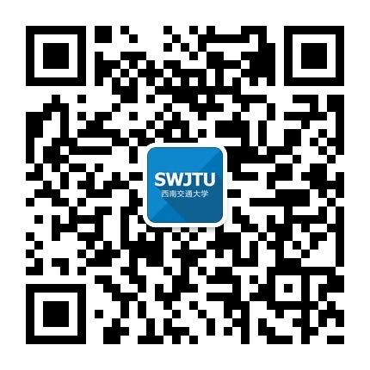
扫描工会微信公众号，即可与工会小微投稿参与互动。

望各部门工会积极组织教职工参加比赛。报名赛的单位，应抓紧组织教职工进行训练，以良好的身体素质和优良的技术水平参加比赛，使每位教职工在运动中真正感受运动的快乐，以饱满的精神风貌和健康的体魄投入到学校的教学、科研、管理工作中去，为学校争创“双一流”贡献自己的力量。
附件：《2018年西南交通大学阳光体育之教职工排球比赛报名表》
校工会 体育工作部
后勤与基建管理处 医幼与场馆中心 教职工排球协会
2018年4月16日

